Suvestinė redakcija nuo 2013-11-01 iki 2013-12-14

Įsakymas paskelbtas: Žin. 2013, Nr. 80-4062, i. k. 113110MISAK00B1-488

VALSTYBINĖS MAISTO IR VETERINARIJOS TARNYBOS DIREKTORIAUS
Į S A K Y M A S

DĖL VIEŠOJO MAITINIMO įmonių atitikties higienos reikalavimams VERTINIMO TVARKOS APRAŠO PATVIRTINIMO

2013 m. liepos 19 d. Nr. B1-488
Vilnius

Vadovaudamasis 2004 m. balandžio 29 d. Europos Parlamento ir Tarybos reglamentu (EB) Nr. 882/2004 dėl oficialios kontrolės, kuri atliekama siekiant užtikrinti, kad būtų įvertinama, ar laikomasi pašarus ir maistą reglamentuojančių teisės aktų, gyvūnų sveikatos ir gerovės taisyklių (OL 2004 m. specialusis leidimas, 3 skyrius, 45 tomas, p. 200), su paskutiniais pakeitimais, padarytais 2012 m. birželio 27 d. Komisijos reglamentu (ES) Nr. 563/2012 (OL 2012 L 168, p. 24), Lietuvos Respublikos viešojo administravimo įstatymo (Žin., 1999, Nr. 60-1945; 2006, Nr. 77-2975; 2010, Nr. 81-4228) 362 straipsnio 1 dalies 4 punktu ir 364 straipsnio 2 dalimi, Valstybinės maisto ir veterinarijos tarnybos nuostatų, patvirtintų Lietuvos Respublikos Vyriausybės 2000 m. birželio 28 d. nutarimu Nr. 744 (Žin., 2000, Nr. 53-1537; 2011, Nr. 70-3314), 20.3 punktu ir siekdamas saugoti vartotojų interesus, ginti jų teises ir skatinti sąžiningo verslo konkurenciją maisto ir su maistu susijusių paslaugų srityse:
1. T v i r t i n u pridedamą Viešojo maitinimo įmonių atitikties higienos reikalavimams vertinimo tvarkos aprašą.
2. P a v e d u:
2.1. įsakymo vykdymą Valstybinės maisto ir veterinarijos tarnybos teritorinėms valstybinėms maisto ir veterinarijos tarnyboms ir Valstybinės maisto ir veterinarijos tarnybos Pasienio maisto ir veterinarinės kontrolės skyriaus Pagėgių pasienio veterinarijos postui;
2.2. įsakymo vykdymo kontrolę Valstybinės maisto ir veterinarijos tarnybos direktoriaus pavaduotojui pagal administruojamą sritį ir Maisto skyriui.
3. N u s t a t a u, kad šis įsakymas įsigalioja 2013 m. lapkričio 1 d.

Direktorius Jonas Milius

PATVIRTINTA
Valstybinės maisto ir veterinarijos tarnybos direktoriaus 2013 m. liepos 19 d. įsakymu Nr. B1-488

VIEŠOJO MAITINIMO ĮMONIŲ atitikties higienos reikalavimams VERTINIMO TVARKOS APRAŠAS

I. BENDROSIOS NUOSTATOS

1. Viešojo maitinimo įmonių atitikties higienos reikalavimams vertinimo tvarkos aprašas (toliau – Aprašas) nustato viešojo maitinimo įmonių atitikties higienos reikalavimams vertinimo ir jų pretenzijų dėl atitikties higienos reikalavimams vertinimo rezultatų pateikimo tvarką.
2. Aprašas privaloma tvarka taikomas toms viešojo maitinimo įmonėms, kurių, vadovaujantis Maisto tvarkymo subjektų patvirtinimo ir registravimo reikalavimais, patvirtintais Valstybinės maisto veterinarijos tarnybos direktoriaus 2008 m. spalio 15 d. įsakymu Nr. B1-527 (Žin., 2008, Nr. 123-4693), išduotame Maisto tvarkymo subjekto patvirtinimo pažymėjime nurodytos veiklos „56.10.0. K Kavinių, užkandinių veikla“ ir „56.10.0. R Restoranų veikla“.
3. Viešojo maitinimo įmonės, vykdančios kitas veiklas, nei Aprašo 2 punkte nurodytos, gali savanoriškai dalyvauti viešojo maitinimo įmonių atitikties higienos reikalavimams vertinime.
4. Apraše vartojamos sąvokos:
Valstybinės maisto ir veterinarijos tarnybos padaliniai – Valstybinės maisto ir veterinarijos tarnybos administracijos struktūros, patvirtintos Lietuvos Respublikos Vyriausybės 2010 m. gruodžio 8 d. nutarimu Nr. 1743 (Žin., 2010, Nr. 145-7459; 2011, Nr. 77-3741), 12.8 ir 21– 71 punktuose nurodyti padaliniai.
Valstybinis maisto inspektorius – pareigūnas, pagal maisto tvarkymą reglamentuojančius teisės aktus atliekantis valstybinės maisto kontrolės funkciją. Kitos Apraše vartojamos sąvokos atitinka sąvokas, vartojamas 2011 m. spalio 25 d. Europos Parlamento ir Tarybos reglamente (ES) Nr. 1169/2011 dėl informacijos apie maistą teikimo vartotojams, kuriuo iš dalies keičiami Europos Parlamento ir Tarybos reglamentai (EB) Nr. 1924/2006 ir (EB) Nr. 1925/2006 bei kuriuo panaikinami Komisijos direktyva 87/250/EEB, Tarybos direktyva 90/496/EEB, Komisijos direktyva 1999/10/EB, Europos Parlamento ir Tarybos direktyva 2000/13/EB, Komisijos direktyvos 2002/67/EB ir 2008/5/EB bei Komisijos reglamentas (EB) Nr. 608/2004 (OL 2011 L 304, p. 18), Lietuvos Respublikos maisto įstatyme (Žin., 2000, Nr. 32-893) ir Lietuvos Respublikos viešojo administravimo įstatyme (Žin., 1999, Nr. 60-1945; 2006, Nr. 77-2975).
5. Viešojo maitinimo įmonių atitiktį higienos reikalavimams vertina valstybiniai maisto inspektoriai to Valstybinės maisto ir veterinarijos tarnybos (toliau – VMVT) padalinio, kurio veikimo teritorijoje yra šios įmonės registruotos ar patvirtintos.
6. Šis Aprašas netaikomas viešojo maitinimo įmonėms, kurios teikia viešojo maitinimo paslaugas tik įmonės darbuotojams, ir atliekant viešojo maitinimo įmonių, kurios siekia gauti Maisto tvarkymo subjekto patvirtinimo pažymėjimą Valstybinės maisto ir veterinarijos tarnybos direktoriaus 2008 m. spalio 15 d. įsakymo Nr. B1-527 „Dėl Maisto tvarkymo subjektų patvirtinimo ir registravimo reikalavimų patvirtinimo“ nustatyta tvarka, patikrinimus.
Punkto pakeitimai:
Nr. B1-684, 2013-10-24, Žin., 2013, Nr. 113-5672 (2013-10-30), i. k. 113110MISAK00B1-684

II. Viešojo maitinimo įmonių atitikties higienos reikalavimams vertinimo TVARKA

7. Valstybiniai maisto inspektoriai, siekdami įvertinti viešojo maitinimo įmonių atitiktį higienos reikalavimams, atlieka viešojo maitinimo įmonės planinį ar neplaninį patikrinimą, kurio metu surašo viešojo maitinimo įmonės patikrinimo aktą (toliau – Aktas), kurio forma patvirtinta Valstybinės maisto ir veterinarijos tarnybos direktoriaus 2006 m. balandžio 24 d. įsakymu Nr. B1-297 (Žin., 2006, Nr. 48-1761).
8. Valstybiniai maisto inspektoriai Akto skiltyje „Papildoma informacija“ nurodo pagal Aprašo 10 punkte pateiktą formulę apskaičiuotus viešojo maitinimo įmonės atitikties higienos reikalavimams vertinimo taškus, juos atitinkantį vertinimo balą, informaciją apie viešojo maitinimo įmonės atitikties higienos reikalavimams vertinimo balo ir patikrinimo datos paskelbimą VMVT interneto svetainėje, adresu http://www.vet.lt/mtsr/, bei apie viešojo maitinimo įmonės atitikties higienos reikalavimams vertinimo ženklo (Aprašo 2 priedas) naudojimą Aprašo 14 punkte nustatyta tvarka.
Punkto pakeitimai:
Nr. B1-684, 2013-10-24, Žin., 2013, Nr. 113-5672 (2013-10-30), i. k. 113110MISAK00B1-684

9. Viešojo maitinimo įmonės atitiktis higienos reikalavimams vertinama balais: 1 balas – nepatenkinama higienos būklė; 2 balai – patenkinama higienos būklė; 3 balai – vidutinė higienos būklė; 4 balai – gera higienos būklė; 5 balai – puiki higienos būklė.
Punkto pakeitimai:
Nr. B1-684, 2013-10-24, Žin., 2013, Nr. 113-5672 (2013-10-30), i. k. 113110MISAK00B1-684

10. Viešojo maitinimo įmonės atitikties higienos reikalavimams taškų suma planinio patikrinimo ar patikrinimo pagal viešojo maitinimo įmonės prašymą metu (TPL) apskaičiuojama pagal formulę TPL = TS – TNE: TS – taškų suma (TS=100), TNE – taškai už klausimus, į kuriuos atsakyta neigiamai.
11. Valstybiniams maisto inspektoriams viešojo maitinimo įmonės neplaninio patikrinimo metu, taikant administracinio poveikio priemonę – veiklos sustabdymą, iš paskutinio planinio patikrinimo ar patikrinimo pagal viešojo maitinimo įmonės prašymą taškų sumos (TPL) atimama 12 taškų (T12) pagal formulę TNPL = TPL – T12: TNPL – neplaninio patikrinimo metu gautas taškų skaičius.
12. Valstybiniams maisto inspektoriams neplaninio patikrinimo metu nustačius, kad viešojo maitinimo įmonėje po paskutinio planinio patikrinimo ar patikrinimo pagal viešojo maitinimo įmonės prašymą buvo užregistruotas pagrįstas vartotojo skundas (pranešimas), iš planinio patikrinimo ar patikrinimo pagal viešojo maitinimo įmonės prašymą taškų sumos (TPL) atimami 7 taškai (T7) pagal formulę TNPL = TPL – T7. Jeigu viešojo maitinimo įmonėje užregistruojami keli vartotojų skundai (pranešimai), kiekvieno pagrįsto vartotojo skundo (pranešimo) ištyrimo atveju iš planinio patikrinimo taškų sumos (TPL) atimama po 7 taškus (T7). Pagrįstu vartotojo skundu (pranešimu) laikomas VMVT užregistruotas asmens kreipimasis, kuriame nurodoma, kad yra pažeistos jo ar kito asmens teisės gauti tinkamos kokybės paslaugą ir kurio pagrindu valstybiniai maisto inspektoriai, atlikę patikrinimą, surašo patikrinimo aktą ir jame nurodo, kad vartotojo skundas yra pagrįstas.
13. Viešojo maitinimo įmonės atitikties higienos reikalavimams vertinimo balas nustatomas pagal vertinimo taškų ir balų atitikmenų lentelę, vertinimo taškus suapvalinant iki sveiko skaičiaus. Jeigu surinktų vertinimo taškų suma yra mažesnė už 0, laikoma, kad taškų suma lygi 0.

Viešojo maitinimo įmonės atitikties higienos reikalavimams vertinimo
taškų ir balų atitikmenų lentelė

Taškai (TV) | Balai
0–60 | 1 balas – nepatenkinama higienos būklė
61–70 | 2 balai – patenkinama higienos būklė
71–80 | 3 balai – vidutinė higienos būklė
81–90 | 4 balai – gera higienos būklė
91–100 | 5 balai – puiki higienos būklė

Lentelės pakeitimai:
Nr. B1-684, 2013-10-24, Žin., 2013, Nr. 113-5672 (2013-10-30), i. k. 113110MISAK00B1-684

14. Valstybiniai maisto inspektoriai, remdamiesi apskaičiuotu viešojo maitinimo įmonės atitikties higienos reikalavimams vertinimo balu, viešojo maitinimo įmonei išduoda atitinkamą viešojo maitinimo įmonės atitikties higienos reikalavimams vertinimo ženklą, kurį viešojo maitinimo įmonė ne vėliau kaip per 1 kalendorinę dieną nuo viešojo maitinimo įmonės atitikties higienos reikalavimams vertinimo balo ir patikrinimo datos viešo paskelbimo turi pritvirtinti gerai matomoje vietoje, pvz., ant įėjimo į viešojo maitinimo įmonę durų ir kt. Viešojo maitinimo įmonės atitikties higienos reikalavimams vertinimo balas ir data skelbiami VMVT interneto svetainėje, adresu http://www.vet.lt/mtsr/, ne anksčiau kaip po 14 kalendorinių dienų nuo viešojo maitinimo įmonės atitikties higienos reikalavimams vertinimo. Tuo atveju, jei viešojo maitinimo įmonė Aprašo nustatyta tvarka pateikia pretenziją dėl viešojo maitinimo įmonės atitikties higienos reikalavimams vertinimo rezultatų, rezultatai viešai skelbiami ir naujas viešojo maitinimo įmonės atitikties higienos reikalavimams vertinimo ženklas viešojo maitinimo įmonei išduodamas po pretenzijos išnagrinėjimo Aprašo nustatyta tvarka ir terminais.
Punkto pakeitimai:
Nr. B1-684, 2013-10-24, Žin., 2013, Nr. 113-5672 (2013-10-30), i. k. 113110MISAK00B1-684

15. Valstybiniai maisto inspektoriai, atlikę patikrinimą viešojo maitinimo įmonėje, VMVT interneto svetainėje, adresu http://www.vet.lt/mtsr/, šalia viešojo maitinimo įmonės pavadinimo pateikia nuorodą „Laukia atitikties higienos reikalavimams įvertinimo“, iki kol šio Aprašo 14 punkte nustatyta tvarka bus apskaičiuotas viešojo maitinimo įmonės atitikties higienos reikalavimams vertinimo balas.
16. Viešojo maitinimo įmonės:
16.1. nurodytos šio Aprašo 3 punkte, gali savanoriškai prašyti atlikti viešojo maitinimo įmonių atitikties higienos reikalavimams vertinimą, pateikusios raštu laisvos formos prašymą VMVT padaliniui;
16.2. kurioms atitikties higienos reikalavimams vertinimo balas jau nustatytas, prašyti VMVT padalinio pakartotinai atlikti jų atitikties higienos reikalavimams vertinimą gali ne anksčiau kaip po 6 mėn. nuo paskutinio atitikties higienos reikalavimams vertinimo balo nustatymo, neatsižvelgiant, pagal kurią formulę jis buvo apskaičiuotas.
17. Šalia viešojo maitinimo įmonės pavadinimo VMVT interneto svetainėje, adresu http://www.vet.lt/mtsr/, skelbiama nuoroda „Laukia pakartotinio atitikties higienos reikalavimams įvertinimo“. VMVT padalinys per 20 darbo dienų nuo viešojo maitinimo įmonės prašymo gavimo dienos atlieka viešojo maitinimo įmonės patikrinimą ir atitikties higienos reikalavimams vertinimą. Tikrinimo data ir vertinimo balai skelbiami šio Aprašo 14– 15 punktuose nustatyta tvarka.

III. Viešojo maitinimo įmonių Pretenzijų dėl atitikties higienos reikalavimams vertinimo rezultatų PATEIKIMO TVARKA

18. Jeigu viešojo maitinimo įmonė nesutinka su jos patikrinimo metu apskaičiuotu viešojo maitinimo įmonės atitikties higienos reikalavimams vertinimo balu, ji ne vėliau kaip per 14 kalendorinių dienų nuo atlikto patikrinimo pateikia patikrinimą atlikusiam VMVT padaliniui pretenziją dėl atitikties higienos reikalavimams vertinimo rezultatų, nurodydama priežastis, dėl kurių nesutinka su viešojo maitinimo įmonės atitikties higienos reikalavimams vertinimo balu.
19. VMVT padalinio vadovas ar jo įgaliotas asmuo, išskyrus valstybinius maisto inspektorius, atlikusius viešojo maitinimo įmonės patikrinimą, ne vėliau kaip per 20 darbo dienų nuo Aprašo 18 punkte nurodytos pretenzijos gavimo datos ją išnagrinėja, įvertina Aktą, apskaičiuotą viešojo maitinimo įmonės atitikties higienos reikalavimams vertinimo balą ir kitas aplinkybes ir priima vieną iš šių sprendimų:
19.1. nekeisti viešojo maitinimo įmonės atitikties higienos reikalavimams vertinimo balo;
19.2. padidinti viešojo maitinimo įmonės atitikties higienos reikalavimams vertinimo balą;
19.3. sumažinti viešojo maitinimo įmonės atitikties higienos reikalavimams vertinimo balą.
20. VMVT padalinys apie priimtą vieną iš šio Aprašo 19 punkte nurodytų sprendimų ne vėliau kaip per 3 darbo dienas nuo jo priėmimo dienos informuoja viešojo maitinimo įmonę raštu ir viešojo maitinimo įmonės atitikties higienos reikalavimams vertinimo balą paskelbia VMVT interneto svetainėje adresu http://www.vet.lt/mtsr/.

IV. BAIGIAMOSIOS NUOSTATOS

21. Viešojo maitinimo įmonės Aprašo 16 ir 18 punktuose nurodytus dokumentus pateikia atvykę į atitinkamą VMVT padalinį ar nuotoliniu būdu (paštu, faksu, el. paštu).
22. Viešojo maitinimo įmonės turi teisę prašymus ir kitus dokumentus, nurodytus šiame Apraše, teikti per teisės aktų nustatyta tvarka įgaliotus atstovus.
23. Asmenys, pažeidę šio Aprašo nuostatas, atsako Lietuvos Respublikos teisės aktų nustatyta tvarka.
24. VMVT padalinių priimti sprendimai gali būti skundžiami Lietuvos Respublikos administracinių bylų teisenos įstatymo (Žin., 1999, Nr. 13-308; 2000, Nr. 85-2566) nustatyta tvarka.

_________________

Viešojo maitinimo įmonių atitikties higienos
reikalavimams vertinimo tvarkos aprašo
1 priedas

VIEŠOJO MAITINIMO ĮMONĖS ATITIKTIES HIGIENOS REIKALAVIMAMS VERTINIMO KLAUSIMYNAS

Eil. Nr. | Klausimas (reikalavimas) | Neigiamo atsakymo taškai
1. | Ar vykdoma veikla (-os), nurodyta (-os) maisto tvarkymo subjekto patvirtinimo pažymėjime? | 0
2. | Ar maisto tvarkymo patalpos tinkamo dydžio, išplanavimo ir įrengtos taip, kad būtų išvengta maisto produktų užteršimo? | 6,1
3. | Ar maisto tvarkymo patalpos suremontuotos, geros būklės, švarios, tvarkingos (grindys, durys, sienos, lubos, atsidarančiuose languose įtaisyti nuo vabzdžių saugantys tinkleliai)? | 6,1
4. | Ar maisto tvarkymo patalpose yra natūrali ir (ar) mechaninė ventiliacija, ar ji geros būklės, ar švarūs ventiliavimo sistemų filtrai ir kitos dalys, ar patalpose nesikaupia drėgmė, ar patalpų sienos ir lubos nepadengtos pelėsių apnašu? | 1
5. | Ar maisto tvarkymo patalpose yra natūralus ir (ar) dirbtinis apšvietimas, ar maisto tvarkymo vietoje pakanka šviesos (nėra akivaizdžiai per tamsu)? | 0,3
6. | Ar maisto tvarkymo patalpose yra karštas ir (ar) šaltas tekantis geriamasis vanduo? | 10
7. | Ar nuotekų surinkimo sistema veikia, ar ji nėra užsikimšusi? | 5
8. | Ar yra geros būklės ir švari darbuotojų persirengimo patalpa (vieta)? | 0,02
9. | Ar švarios tualetų patalpos, ar pakankamas tualetų skaičius, ar tualeto durys neatsidaro tiesiai į patalpas, kuriose tvarkomas maistas? | 0,02
10. | Ar yra pakankamai patogiose vietose įrengtų rankoms plauti skirtų praustuvų su šaltu ir (ar) karštu tekančiu vandeniu? | 1
11. | Ar yra pakankamai rankų plovimo, dezinfekavimo ir nusausinimo priemonių? | 1
12. | Ar valymo ir dezinfekavimo priemonės laikomos atskiroje ir švarioje patalpoje (vietoje)? | 0,01
13. | Ar valymo inventorius paženklintas ir naudojamas pagal paskirtį, ar tualetams valyti skirtas inventorius laikomas atskirai? | 0,02
14. | Ar įrengta patalpa (vieta) gamybiniam inventoriui ir įrankiams plauti ir dezinfekuoti, džiovinti, ar yra pakankamai priemonių gamybiniam inventoriui ir įrankiams plauti? | 0,3
15. | Ar maisto tvarkymui naudojama įranga, inventorius, su maistu besiliečiantys paviršiai geros būklės ir švarūs, ar juos galima lengvai nuplauti ir išdezinfekuoti? | 4
16. | Ar užtikrinama, kad viešojo maitinimo atliekos surenkamos, laikomos tvarkingai ir šalinamos laiku? | 0,02
17. | Ar tinkamai surenkami (laikomi atskirai paženklintose nelaidžiose skysčiams talpose, užtikrinamas tinkamas temperatūrinis režimas), šalinami ir registruojami šalutiniai gyvūniniai produktai? | 0,1
18. | Ar užtikrinama kenkėjų kontrolė (registruojamos kenkėjų profilaktikos priemonės), ar nėra jų buvimo pėdsakų? | 5
19. | Ar maisto produktams pervežti naudojamos transporto priemonės ir (ar) konteineriai (šaltkrepšiai) švarūs ir geros būklės? | 0,01
 | Asmens higienos reikalavimai
20. | Ar darbuotojai dirba pasitikrinę sveikatą (turi tai patvirtinančius dokumentus)? | 2,6
21. | Ar darbuotojai dirba išklausę higienos įgūdžių mokymo kursą (turi tai patvirtinančius dokumentus)? | 2,6
22. | Ar darbuotojai dėvi švarius ir tinkamus darbui drabužius, ar laikosi asmens higienos reikalavimų? | 5,8
 | Maisto tvarkymo reikalavimai
23. | Ar įdiegta ir vykdoma rizikos veiksnių ir svarbiųjų valdymo taškų principais pagrįsta savikontrolės sistema (toliau – RVASVT) (geros higienos praktikos taisyklės ar RVASVT )? | 1
24. | Ar maisto tvarkymo subjektas vykdo savikontrolės sistemos procedūras (nustatytu dažnumu pildo privalomus pildyti savikontrolės žurnalus)? | 10
25. | Ar užtikrinamas žaliavų ir maisto produktų atsekamumas? | 8
26. | Ar žaliavos laikomos tvarkingai ir pagal gamintojo nurodytas laikymo sąlygas? | 1,5
27. | Ar nėra žaliavų, maisto produktų ir patiekalų, kurių tinkamumo vartoti terminai pasibaigę? | 8
28. | Ar užtikrinamas sušaldytų maisto produktų atšildymas taip, kad patogeninių mikroorganizmų dauginimosi ar toksinų susidarymo maiste rizika būtų kuo mažesnė (šaldytuve, mikrobangų krosnelėje)? | 0,5
29. | Ar patiekalai gaminami pagal viešojo maitinimo įmonės patvirtintas receptūras ir technologinius aprašymus (nurodytos produkto sudedamosios dalys, kiekiai, gamybos aprašymas, terminio apdorojimo trukmė, temperatūra ir kt.)? | 4
30. | Ar patiekalų gamybai naudojama joduota druska? | 0,1
31. | Ar užtikrinama, kad pagamintas maistas, kuris patiekiamas karštas, laikomas ne žemesnėje nei 68 oC temperatūroje? | 1,8
32. | Ar užtikrinama, kad tvarkant maistą būtų išvengta kryžminės taršos (per rankas, svarstykles, kitą gamybinį inventorių, ar maistas, skirtas tiesioginiam vartojimui, nesiliečia su šviežia mėsa, paukštiena, žuvimi, neplautais žaliais kiaušiniais ar kitais galimais taršos šaltiniais)? | 5,3
33. | Ar užtikrinama maisto produktų, patiekalų kokybė (produktai, patiekalai jiems būdingos išvaizdos, spalvos, konsistencijos, sudėties, juslinių savybių – kvapo, skonio)? | 3
34. | Ar užtikrinama maisto produktų sauga (produktai nekenkia vartotojų sveikatai, tinka žmonėms vartoti, neužteršti pašalinėmis medžiagomis, neturi puvimo, gedimo ar irimo požymių)? | 3
35. | Ar užtikrinamas pagamintų ir išvežamų patiekalų / pusgaminių atsekamumas (patiekalai / pusgaminiai registruojami žurnaluose, yra juos lydintys dokumentai)? | 2
36. | Ar negaminami viešojo maitinimo įmonėse draudžiami gaminti produktai (varškė, sūrių masė, rauginti pieno produktai, mėsos, grybų, daržovių, padažų konservai)? | 0,3
37. | Ar pateikiama informacija apie maisto produkto (patiekalo) sudėtį, ar jo sudėtyje yra arba jis pagamintas iš genetiškai modifikuotų organizmų (GMO)? | 0,5
 | Iš viso taškų | 100

_________________

Viešojo maitinimo įmonių atitikties higienos
reikalavimams vertinimo tvarkos aprašo
2 priedas

(Viešojo maitinimo įmonės atitikties higienos reikalavimams vertinimo ženklų formų pavyzdžiai)

VIEŠOJO MAITINIMO ĮMONĖS ATITIKTIES HIGIENOS REIKALAVIMAMS VERTINIMO ŽENKLAI
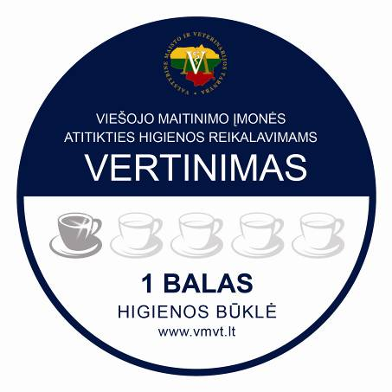

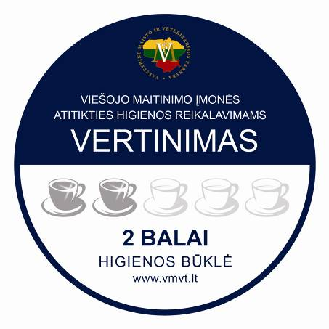

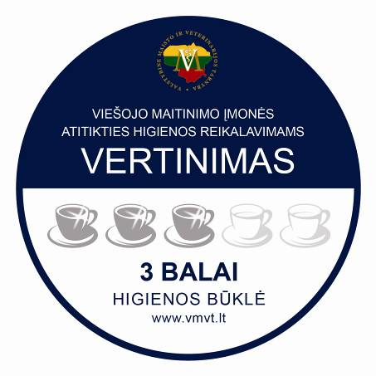

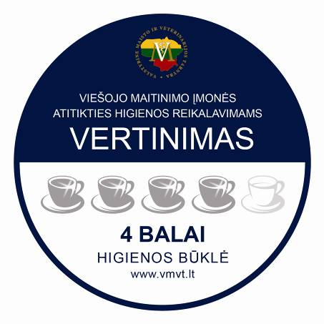

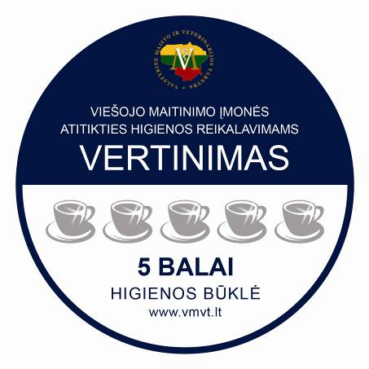

_________________
Papildyta priedu:
Nr. B1-684, 2013-10-24, Žin., 2013, Nr. 113-5672 (2013-10-30), i. k. 113110MISAK00B1-684

Pakeitimai:

1.
Lietuvos Respublikos valstybinė maisto ir veterinarijos tarnyba, Įsakymas
Nr. B1-684, 2013-10-24, Žin., 2013, Nr. 113-5672 (2013-10-30), i. k. 113110MISAK00B1-684
Dėl Valstybinės maisto ir veterinarijos tarnybos direktoriaus 2013 m. liepos 19 d. įsakymo Nr. B1-488 "Dėl Viešojo maitinimo įmonių atitikties higienos reikalavimams vertinimo tvarkos aprašo patvirtinimo" pakeitimo

